Дата: 07.12.2020г
Группа: 20-ЭК-1д
Наименование дисциплины: Математика

Тема: Симметрия относительно осей координат

Функции у = f(х) и у = -f(х) имеют одну и ту же область определения. Их графики симметричны относительно оси Ох (рис. 1), так как точки (х; f(х)) и (х; -f(х)) симметричны относительно оси Ох. Поэтому график функции у = -f(х) получается из графика функции у = f(х) симметричным отражением последнего относительно оси Ох.
Построим этим способом графики функций у = -х² (рис. 2) и у = -log₂x (рис. 3).
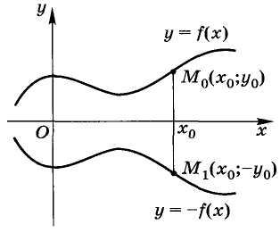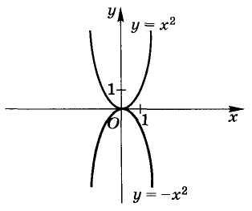
Рис. 1 Рис. 2

Функции у = f(х) и у = f(-х) имеют области определения, симметричные относительно точки О. Графики этих функций симметричны относительно оси Оу (рис. 4), поэтому график функции у = f(-х) получается из графика функции у = f(х) симметричным отражением последнего относительно оси Оу.
Постоим этим способом графики функций у = 2^{-х} (рис. 5) и у = log₂(-x) (рис. 6).
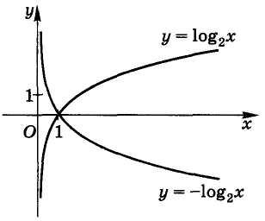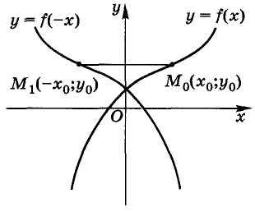
Рис. 3 Рис. 4
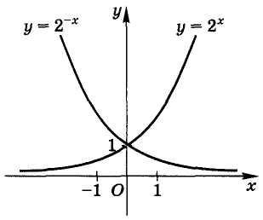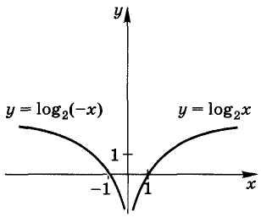

Симметрия относительно начала координат
Графики функций в математике выделяют симметричными относительно начала координат и относительно оси ординат, относительно оси абсцисс.
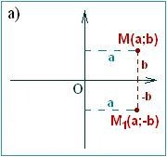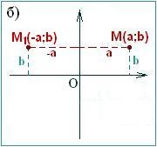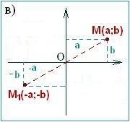
а) симметрия относительно оси абсцисс (при этом точка с координатами (a; b) переходит в точку с координатами (a; -b));
б) симметрия относительно оси ординат (точка с координатами (a; b) переходит в точку с координатами (-a; b));
в) симметрия относительно начала координат (точка с координатами (a; b) переходит в точку с координатами (-a; -b));
Опираясь на законы симметрии, поэтому достаточно построить только часть графика - вторая часть будем симметричной.

Построить график функции$y=x^{3}+3x^{2}+3x+1$.
Решение. Для того чтобы построить график данной функции, необходимо преобразовать правую часть, воспользовавшись формулой ${(a+b)}^{3}=a^{3}+3a^{2}b+3ab^{2}+b^{3}$.
Получим $y={(x+1)}^{3}$. Сдвинем график $y=x^{3}$ вдоль оси абсцисс на 1 единицу влево.
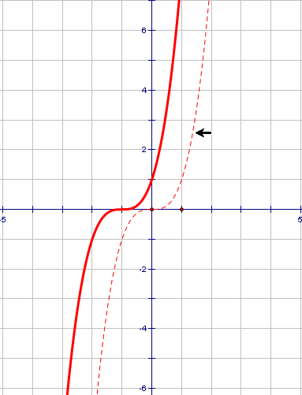
0
-1
$$y={(x+1)}^{3}$$
$$y=x^{3}$$

Случаи преобразования графика функции
- Симметрия относительно оси абсцисс
График функции у = – f(x) можно получить из графика у = f(x) с помощью осевой симметрии относительно оси абсцисс.
- Симметрия относительно оси ординат
График функции у = f(–x) можно получить из графика у = f(x) с помощью осевой симметрии относительно оси ординат.
- Симметрия относительно начала координат
График функции у = – f(–x) можно получить из графика у = f(x) с помощью центральной симметрии относительно начала координат
1.Что называется графиком функции.
Случаи преобразования графика функции
- Симметрия относительно оси абсцисс
График функции у = – f(x) можно получить из графика у = f(x) с помощью осевой симметрии относительно оси абсцисс.
- Симметрия относительно оси ординат
График функции у = f(–x) можно получить из графика у = f(x) с помощью осевой симметрии относительно оси ординат.
- Симметрия относительно начала координат
График функции у = – f(–x) можно получить из графика у = f(x) с помощью центральной симметрии относительно начала координат

Случаи преобразования графика функции
- Симметрия относительно оси абсцисс
График функции у = – f(x) можно получить из графика у = f(x) с помощью осевой симметрии относительно оси абсцисс.
- Симметрия относительно оси ординат
График функции у = f(–x) можно получить из графика у = f(x) с помощью осевой симметрии относительно оси ординат.
- Симметрия относительно начала координат
График функции у = – f(–x) можно получить из графика у = f(x) с помощью центральной симметрии относительно начала координат

2.Что является графиком функции у=х²
3.Что является графиком функции у=х³
4. Как ведет себя график четной функции.
5. как ведет себя график нечетной функции.

Д/з Выполните задание: постройте график функции у = f(–x), если f(x) =$x^{2}-4x-5$.

